WITAM WAS WE WTOREK 13.04.21R.
Temat dnia : Dbamy o drzewa
Zagadki obrazkowe na temat nazw środowisk, w którym znajduje się dużo drzew. Rodzic pokazuje ilustrację i mówi zdanie, dziecko kończy je.
- Wiele drzew owocowych to – 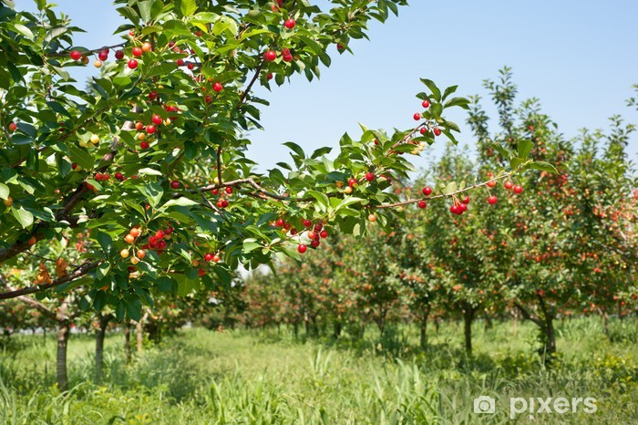 sad
- Wiele drzew i ławek to – 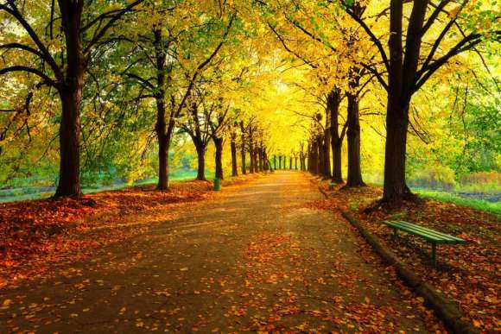park –
Wiele drzew i grzybów to – 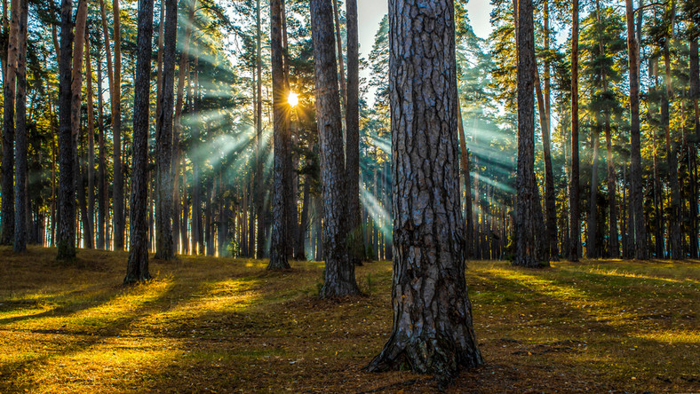 las
Prezentacja zdjęcia przedstawiającego park , las i niewłaściwe zachowania ludzi – pozostawione butelki, papierki po słodyczach, papierowe torby, złamane gałęzie itp. - swobodne wypowiedzi dzieci na temat zdjęcia.
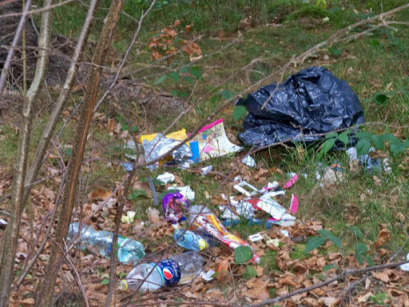
Zabawa ruchowo – naśladowcza ,, Sprzątamy park’’
Rodzic rozrzuca klocki drewniane . Na hasło sprzątamy las/park dzieci porządkują ,, park/las’’, zbierają klocki i odkładając do koszyków określają z czego uporządkowały ,, park/las’’.
Słuchanie opowiadania H. Koszutskiej ,, Drzewko Maciusia’’
W parku, na środku trawnika, rosła sobie płacząca brzózka.
- Czy ona naprawdę płacze? – zapytał Maciuś mamę, gdy zobaczył brzózkę po raz pierwszy.
- Nie, nie płacze. Dobrze jej w naszym parku, wesoło się zieleni. Nazwano ją tak dlatego, że ma długie, delikatne i jakby ze smutkiem opuszczone gałązki.
Maciek bardzo tę brzózkę polubił.
Kiedy przychodził do parku, już z daleka machał jej ręką.
- Dzień dobry – wołał. – Jak się miewasz?
A brzoza szumiała na powitanie.
Aż tu pewnej wiosny wszystko się zmieniło. Ogrodnicy przez środek trawnika przeprowadzili ścieżkę. I oto drzewko znalazło się na samym brzegu trawnika.
„Będzie mi teraz weselej – ucieszyła się brzózka – będę mogła z bliska przyglądać się zabawom dzieci, a w dni upalne dam im schronienie w moim cieniu”.
I kiedy na ścieżkę po raz pierwszy wpadła gromadka dzieci, brzoza radośnie poruszyła listkami.
Ale dzieci wcale nie zwróciły na to uwagi. Biegły wesoło, krzycząc i śmiejąc się. Jakiś chłopiec zatrzymał się na chwilę, ułamał gałązkę brzozy i wymachując nią pobiegł dalej. Odtąd z dnia na dzień coraz więcej było na drzewku obłamanych gałązek. Na pniu pojawiły się nacięcia scyzorykiem. Kora w wielu miejscach była naddarta. Dzieci przebiegając potrącały nieraz drzewko, czasem któreś próbowało wdrapać się na nie.
Tak się złożyło, że Maciek długo nie przychodził do parku. A kiedy wreszcie wybrał się tam z mamą, wcale swojej brzózki nie poznał.
- Z daleka wydawała mi się znacznie ładniejsza – westchnął.
- Tak, była ładniejsza, kiedy bezmyślne dzieci nie miały do niej dostępu – powiedziała mama.
Z żalem oglądali połamane gałązki, odrapaną scyzorykiem korę.
Maciek zaczął się zastanawiać, co zrobić, żeby dzieci nie niszczyły już tej brzozy. Szedł obok mamy bardzo zamyślony. Zapomniał zupełnie o tym, że chciał nazbierać kasztanów. Ale nic nie mógł wymyślić.
Dopiero na drugi dzień, kiedy opowiedział o swoim zmartwieniu kolegom, Jurkowi i Władkowi, we trzech znaleźli radę.
- Będziemy teraz zawsze wracać ze szkoły przez park. Dużo dzieci tamtędy wraca. Będziemy pilnować brzozy tak długo, dopóki wszyscy nie przejdą – postanowili.
I jeszcze – że na zakręcie ścieżki ułożą kamienie wzdłuż trawnika, żeby nikt nie wpadał na brzozę. A na jej pniu powieszą tabliczkę z napisem: Nie niszczyć drzewka!
- Ten napis może nam zrobić mój brat. On już jest przecież w trzeciej klasie i ma piątkę z pisania – rzekł Jurek.
Kiedy wracali ze szkoły, zatrzymali się wszyscy trzej przy brzozie. Maciek zadarł głowę do góry i powiedział:
- Teraz już nie będziesz płakać, płacząca brzózko. My cię obronimy przed szkodnikami.
Brzoza poruszyła gałązkami, a pożółkłe listeczki wesoło zawirowały w powietrzu.
Rozmowa na temat opowiadania
- Jakie drzewko spodobało się Maciusiowi ?
- Co zrobili wiosną ogrodnicy?
- Jak dzieci potraktowały brzózkę?
- Co zauważył Maciuś, gdy pojawił się pewnego dnia w parku z mamą?
- Co wymyślił Maciuś z kolegami, żeby chronić brzózkę?
- Czy zachowanie Maciusia zasługuje na pochwałę?
Pantomimiczne przedstawienie rękami ,, Zdrowe drzewo – chore drzewo’’.
Na hasło ,,Zdrowe drzewo’’ – dzieci wymachują rękami nad głowami, w prawo, w lewo, do przodu, do tyłu.
Na hasło ,,Chore drzewo’’ – dzieci nachylają się i opuszczają bezwładnie ręce do przodu.
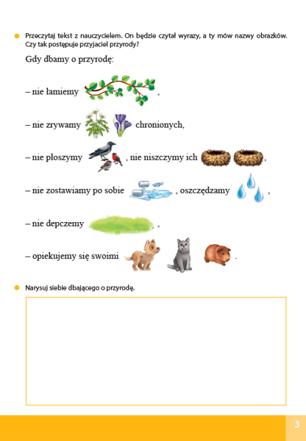

Dobrej zabawy!!!

